Online Learning Agreements (OLA) im Erasmus+ Dashboard

Anleitung für Studierende der HU

Contents

Learning Agreement erstellen: 2
1. Einloggen 2
2. Eingaben beim ersten Besuch: 6
3. Das OLA erstellen: 6
4. Anerkennung Ihrer absolvierten Kurse: 9

Learning Agreement erstellen:

Liebe*r Erasmus+ Studierende*r,
herzlichen Glückwunsch zu Ihrer Nominierung für einen Auslandsaufenthalt.
Bevor Sie Ihren Aufenthalt antreten, müssen Sie ein Learning Agreement erstellen und sowohl von der Heimathochschule, als auch von der Partnerhochschule unterschreiben lassen.

Einloggen

Um ein Learning Agreement zu erstellen, loggen Sie sich bitte unter www.learning-agreement.eu mit Ihrem HU-Account ein.
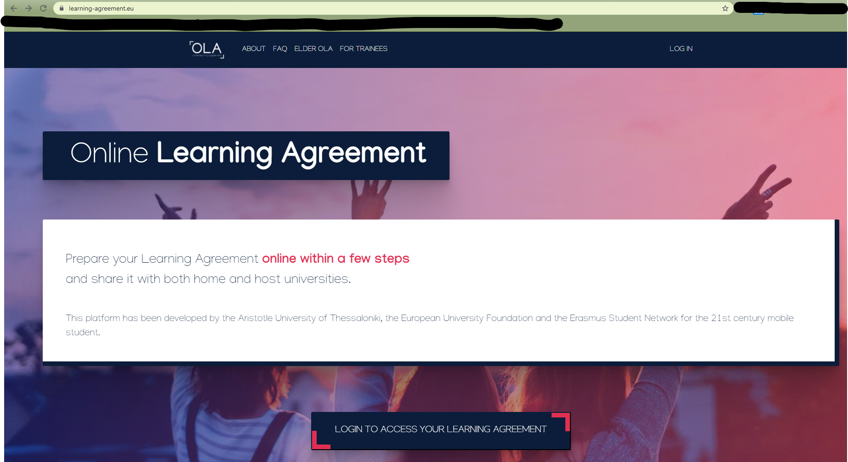

Sie werden weitergeleitet zur Webseite von MyAcademicID.
Wählen Sie hier als Provider die Humboldt-Universität Berlin aus.
Dazu schreiben Sie den Namen der Organisation im Suchfeld, damit die entsprechende Organisation gezeigt wird:
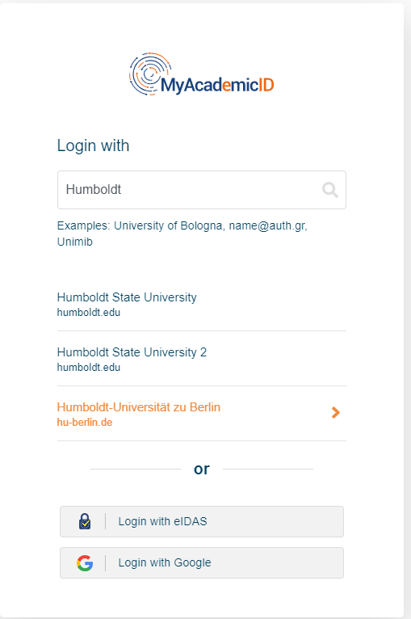
Klicken Sie auf den Namen Ihrer gewählten Organisation.

Sie werden dann zur Login-Webseite Ihrer Hochschule weitergeleitet:
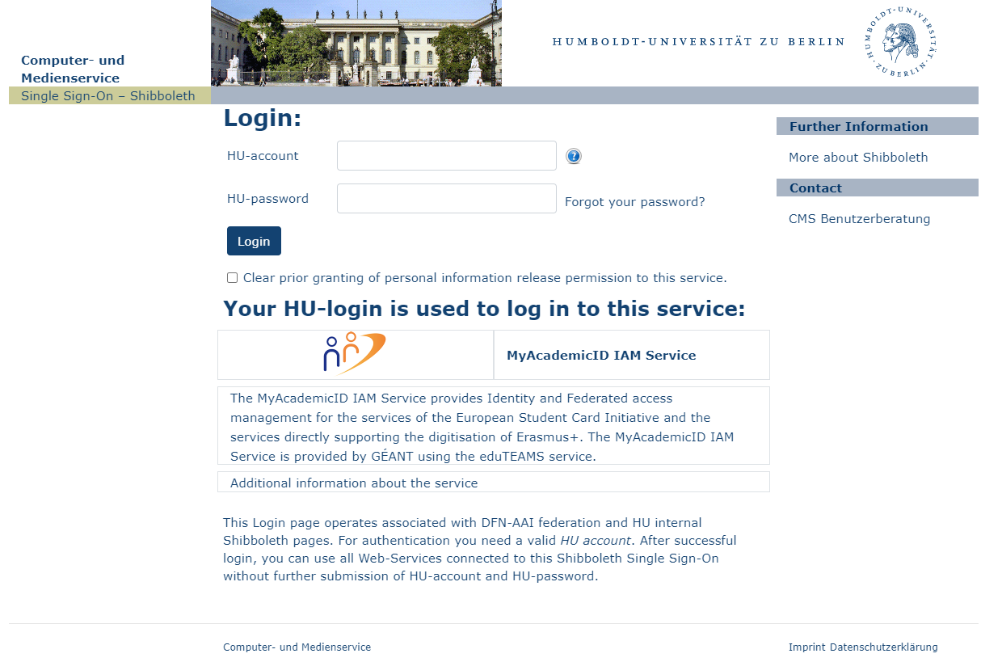
Beim allerersten Versuch kann es sein, dass Ihr Universitäts-Account noch mit MyAcademicID verknüpft werden muss:
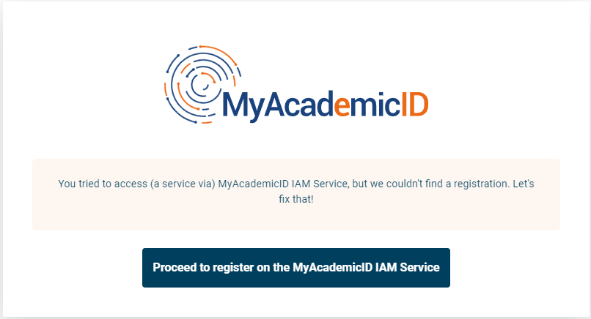
Mit einem Klick auf den blauen Knopf geraten Sie in das Registrierungsfenster. Hier geben Sie Ihren Namen, Ihre E-Mail-Adresse und Ihren gewünschten Username ein.
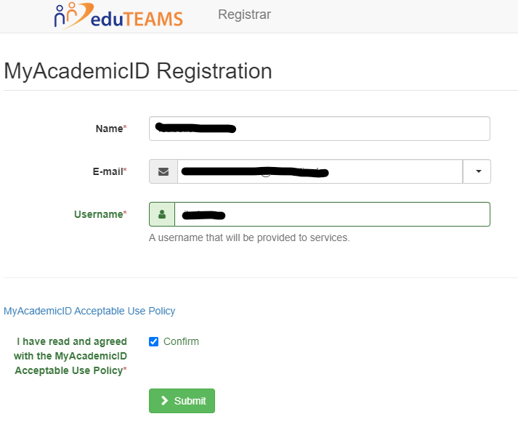
Nachdem Sie bestätigt und abgeschickt haben, bekommen Sie eine E-Mail zur Überprüfung. Klicken Sie bitte den Link in dieser E-Mail, damit Sie die Registrierung abschließen können.
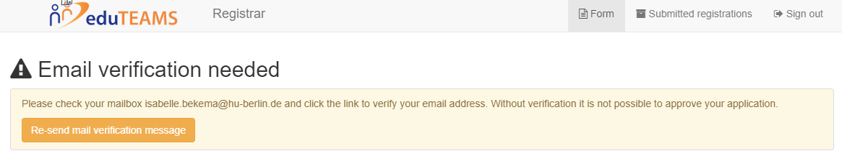
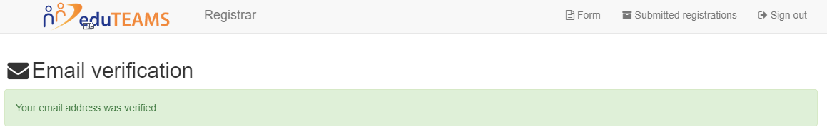 Zum Schluss können Sie wieder auf die Webseite https://www.learning-agreement.eu/ gehen und sich einloggen.

Eingaben beim ersten Besuch:

Beim ersten Besuch starten Sie auf der „My Account“ Seite:
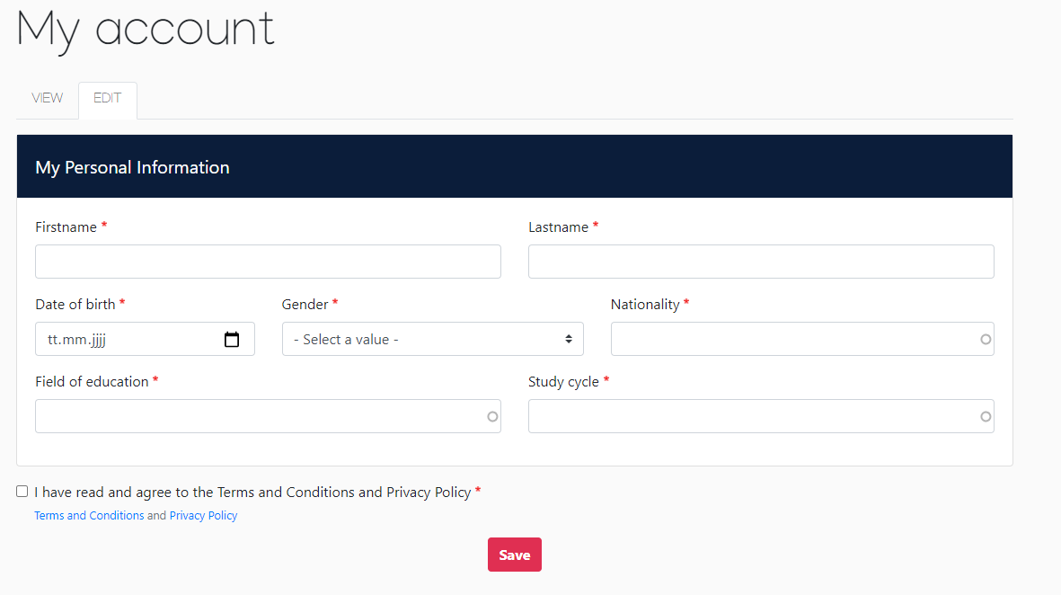
Nachdem Sie alles ausgefüllt haben, speichern Sie und auf der nächsten Seite können Sie ein Learning Agreement erstellen.

Das OLA erstellen:

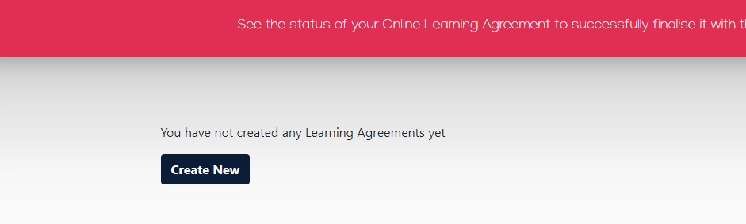
Mit einem Klick auf „Create New“ öffnet sich ein Formular, welches Sie step-by-step ausfüllen müssen.
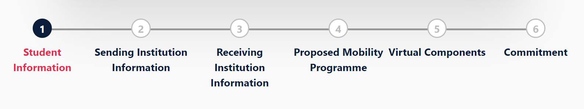
Tragen Sie unter Sending Institution (2), Sending Responsible Person die Person und E-Mail-Adresse ein, die Sie in der E-Mail von Ihrem/Ihrer Erasmus+ Koordinator/Koordinatorin mitgeteilt bekommen haben.
Diese Person wird am Ende Ihr Learning Agreement für die Humboldt-Universität Berlin unterschreiben.
Auch unter Receiving Institution Information (3) müssen Sie eine entsprechende Receiving Responsible Person eintragen. Diese müssen Sie bitte bei Ihrer Gasthochschule erfragen.
!Wichtig: Bitte Tragen Sie nicht einfach irgendeine Adresse oder Kontaktperson ein, da nur bestimmte Personen für das System freigeschaltet sind!
Unter „Proposed Mobility Programme“ (4) wählen Sie dann Ihre Kurse. In Table A führen Sie die Kurse auf, die Sie sich an der Partnerhochschule rausgesucht haben und in Table B die Kurse an der HU, die Sie sich dafür anerkennen lassen möchten.
Hinweise:
- in Tabelle A müssen Kurse im Umfang von mind. 20 ECTS stehen
- zu jedem Kurs müssen die ECTS/LP Angaben stehen
- Tabelle B kann nicht leer bleiben. Wenn eine Anerkennung nicht möglich oder nicht gewünscht ist, muss dies so explizit dort eingetragen werden.
!Achtung: Sollten Sie sich Kurse anrechnen lassen wollen, die nicht in den Bereich fallen, über den Sie ins Ausland gehen, füllen Sie bitte das „Beiblatt zum OLA“ aus und schicken es der Person zu, die für die Anerkennung in dem Fach zuständig ist.
Sobald Sie alle Felder ausgefüllt und Ihre Kurse entsprechend gewählt haben, und (falls zutreffend) die Unterschrift auf dem „Beiblatt zum OLA“ erhalten und an die E-Mail Adresse der „Sending Responsible Person“ geschickt haben, können Sie das OLA absenden. Ihr eingetragener Kontakt der „Sending Institution Information“ erhält eine E-Mail mit der Bitte um Unterschrift im System.
Nachdem die Heimathochschule unterzeichnet hat, wird automatisch eine E-Mail an den von Ihnen angegebenen Kontakt der Partnerhochschule gesendet, ebenfalls mit der Bitte um Unterschrift. Sobald alle Personen unterschrieben haben, erhalten Sie wieder eine Nachricht per E-Mail. Sie können den Status des OLA zu jeder Zeit einsehen und es aus dem System als PDF herunterladen und abspeichern.
Zeichnungsberechtigte können das OLA mit Angabe eines Grundes ablehnen, was dazu führt, dass Sie es erneut bearbeiten müssen.
Dies wird, aus technischen Gründen, das erste Mal so oder so geschehen, weil die Koordinator*innen angeben müssen, dass die Anerkennung nicht automatisch geschieht.
Wenn Sie ein abgelehntes OLA zurückbekommen, erhalten Sie eine E-Mail mit der Nachricht, dass Ihr Online Learning Agreement abgelehnt wurde. Den Grund für die Ablehnung können Sie in Ihrem Learning Agreement unter Commitment (6) ganz unten einsehen:

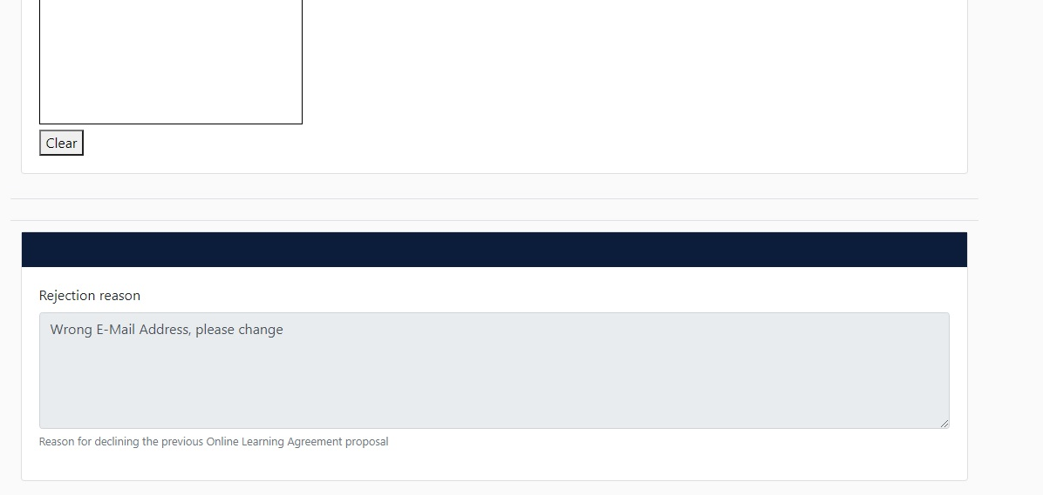
Erst, wenn das OLA vollständig unterschrieben ist, laden Sie es herunter und senden es, zusammen mit Ihrer Confirmation of Registration, als PDF an Frau Marx, die zentrale Erasmus+ Outgoings Beauftragte (wenn zutreffend samt dem ausgefüllten und unterschriebenem „Beiblatt zum OLA“): cornelia.marx@hu-berlin.de.
Da sich während des Aufenthaltes Änderungen ergeben können, müssen Sie das Learning Agreement ebenfalls abändern („Learning Agreement During the Mobility“).
Wenn Ihr Learning Agreement zum ersten Mal von allen Personen unterschrieben wurde, können Sie es im System wieder ändern, davor nicht. Sobald Sie die Änderungen vorgenommen haben, muss das Learning Agreement wieder von der Heimat- und der Partneruniversität unterschrieben werden und an das Zentrale Erasmus+ Team Outgoings gesendet werden.

Anerkennung Ihrer absolvierten Kurse:

Nachdem Sie von Ihrem Austauschsemester zurückgekehrt sind, werden Sie von Ihrer Gasthochschule ein Transcript of Records (eine Leistungsübersicht) erhalten.
Sie müssen dann das Formular „Anerkennungsnachweis“ benutzen und darauf angeben, welche der absolvierten Kurse Sie anerkannt haben möchten. Unterschreiben Sie anschließend das Formular.
Wenden Sie sich mit dem Transcript of Records und dem von Ihnen ausgefüllten und unterschriebenen Anerkennungsnachweis an die für die Anerkennung Ihrer Leistungen zuständige Person.
Nachdem diese Person den Anerkennungsnachweis auch unterschrieben hat, schicken Sie bitte das Transcript of Records, sowie einen Scann des Anerkennungsnachweises an Frau Marx, die zentrale Erasmus+ Outgoings Beauftragte: cornelia.marx@hu-berlin.de.
---
Mit inhaltlichen Fragen über die Kurswahl und Anerkennung der ECTS wenden Sie sich bitte an Ihre Kontaktperson.
Mit technischen Fragen wenden Sie sich gerne an Isabelle Bekema vom zentralen Erasmus+ Team: io.moveon@hu-berlin.de.

